Tarkvaraarendus

(Nimi)

**SAKSA TEHNOLOOGIAKOOLI ÕPPEINFOSÜSTEEM**

**Lõputöö**

Juhendaja:

Kalmer Piiskop

Pärnu 2015

SISUKORD

SISSEJUHATUS 2

1. TEOREETILINE TAUST JA ANALÜÜS 3

1.1 Tarkvaralahenduse loomime 3

1.2 .Kasutusel olevad õppeinfosüsteemid 4

1.2.1 Kõrgkoolide õppeinfosüsteem 4

1.2.2 Üldhariduskoolide õppeinfosüsteemid 5

1.3 . STK õppeinfo süsteemi loomine 6

1.3.1 Lähteülesande kirjeldus 6

1.3.2 Tööprotsessi kirjeldus 6

1.3.4 Arendusvahendid 7

2. PRAKTILINE TÖÖ 9

2.1 Andmebaasi struktuur 9

2.2 Saksa Tehnoloogiakooli õppeinfosüsteem 10

2.2.1 Õpilase lehekülg 10

2.2.2 Õpetaja lehekülg 14

2.2.3 Administraatori lehekülg 16

2.3 Edaspidised tööd ja jätkuv arendustegevus 18

KOKKUVÕTE 19

Kasutatud kirjandus 20

# SISSEJUHATUS

Käesoleva lõputöö eesmärk on analüüsida ja välja töötada Pärnu Saksatehnoloogiakooli õppeinfosüsteem. Õppeinfosüsteemi järgi on vajadus juba pikemat aega, kui kool katkestas riikliku ÕIS-i teenuse kasutamise. Seega alustati 2014. õppeaasta tarkvaraarendajate praktikal koolile õppeinfoüsteemi loomisega ja kuna valmislahenduseni ei jõutud jätkati selle arendamisega 2015. õppeaasta.

Käesoleva töö teoreetilises kirjeldatakse lühidalt millistest etappidest koosneb tarkvaraaerndusprotsess ja millised õppeinfosüsteemid Eesti koolides kasutusel on. Samuti antakse ülevaade Saksa Tehnoloogiakooli õppeinfosüsteemi loomise tööprotsessidest ja kirjeldatakse lühidalt erinevaid arendusvahendeid ja tehnoloogiaid, mille abil loodi õppeinfosüsteem.

Töö praktilises osas tutvustatakse meeskonnatööna loodud tarkvaralahendust. Kirjeldatakse loodud andmebaasi ning ÕIS-i kastutatavaid rolle milleks on õpilane, õpetaja ja administraator. Töö praktilises poole kirjelduses võetakse kokku senise arendustöö tulemused ja planeeritavad edasised tööd.

# 1. TEOREETILINE TAUST JA ANALÜÜS

# 1.1 Tarkvaralahenduse loomime

Tarkvaraarendus (inglise k software development) on tarkvara loomeprotsess. Üldjuhul peetakse tarkvaraarenduse all silmas tarkvara loomist inimgrupi poolt, kokkulepitud reeglite alusel. Informaalset tarkvara loomist üksikisiku poolt nimetatakse sageli lihtsalt programmeerimiseks (kuigi ka see võib sisaldada kõiki protsessi samme).

Tarkvara arendamine on tänapäeval enamasti meeskonnatöö ja seetõttu on selles valdkonnas mõeldud välja erinevaid reeglistike ja meetodeid. Need reeglid ja head tavad on väljatöötatud eelkõige selleks, et tarkvaraarendusega seotud inimesed mõistaksid üksteist ja nende tööd oleks võimalik kõigile arusaadavalt standardiseerida. Standardiseerimine abil on võimalik tagada tarkvara kvaliteeti ja vähendada tarkvara arendamiseks kuluvat aega ja raha.

Indikaatoreid miks hakata uut tarkvaralahendust looma on mitmeid näiteks kui olemasolev tarkvara on aegunud või nende kasutamine on ajamahukas ja ebamugav või kui tarkvara võimalused ei rahulda enam ettevõtte vajadus. Üheks indikaatoriks on ka efektiivne kommunikatsioon näiteks kui õpilased ja õpetajad nõuavad mugavamaid ja efektiivsemaid kanaleid omavahel suhtlemiseks.

Tarkvara arenduse võib laias laastus jagada järgmisteks alamülesanneteks

1. Vajaduste kirjeldamine ja nende analüüs
2. Tarkvaratoote disain
3. Teostamine
4. Testimine
5. Toote väljalase (juurutamine)
6. Toote hooldus

Tarkvaraarenduse protsessi täpne kuju sõltub peamiselt arendatava tarkvara otstarbest ning loojate eelistustest ning kogemustest. Nende tegevuste tegemise ulatus, järjekord ja täpne sisu olenevad suuresti arendaja poolt kasutatavast tarkvaraprotsessist. Näiteks viiakse nn. kosemudeli kohaselt eelnimetatud sammud läbi üksteise järel. Agiilse mudeli kohaselt seevastu koosneb kogu protsess mitmest järjestikusest tsüklist (iteratsioonist), mis kõik sisaldavad analüüsi, disaini, programmeerimist ja testimist kuid erinevates tsüklites on rõhk erinevatel sammudel.

# 1.2 .Kasutusel olevad õppeinfosüsteemid

Õppeinfosüsteem ehk ÕIS on õppekorralduse infovahetuskeskkond. Kooli elektrooniline õppeinfosüsteem on kasutuses tagamaks õppeinfo paremat kättesaadavust. ÕIS-ist leiab õpilane vajaliku teabe õppekavade, tunniplaani ja enda õpitulemuste kohta.

Õppeinfosüsteemi omamine on kooli jaoks oluline eelkõige seetõttu, et elektroonne õppeinfosüsteem ühendab kõiki õppetööga seotud osapooli: koolijuhte, õpetajaid, õpilasi ja ka lapsevanemaid. Süsteemi tähtsaimaks osaks on päevik, milles on õpetaja poolt sisestatud hinded, tunni sisu kirjeldused, kodused ülesanded, puudumised, hilinemised ning kontrolltööde ajad.

Üldiselt on kasutusel olevatel õppeinfosüsteemidel palju erinevaid funktsioone, olenevalt kooli vajadustele.

## 1.2.1 Kõrgkoolide õppeinfosüsteem

Kõrgkoolide õppeinfosüsteem (ÕIS) on kõrgkoolide õppeinformatsiooni ja õppetegevuse haldamiseks loodud infosüsteem. Eestis ainulaadse, HITSA ning kutse- ja rakenduskõrgkoolide koostöös loodud õppeinfosüsteemi kaudu hallatakse erinevates õppeasutustes ligikaudu 17 000 aktiivse üliõpilase ja õppejõu andmeid. Läbi ajaloo on ÕISil olnud rohkem kui 40 000 kasutajat ja ainuüksi oktoobris 2014 oli üle 10 000 kasutaja. Õppeinfosüsteem ÕIS on võimalusterohke ning arendamisel on läbivalt arvestatud kõrgkoolide erisoovidega. ÕIS-i on võimalik seadistada just oma kõrgkooli soovidele vastavalt ja samas säilitada ühisosa teiste kõrgkoolidega. Selline paindlikkus on saavutatud läbi klassifikaatorite ja paindliku arhitektuuri.

Õisi ehtisuses on abstraktne ühisosa ja eriused laiendustena. Igal kastutataval koolil on isoleeritud ,kuid sama struktuuriga andmebaas. Vajadusel konfigureeritav ja paindlik tõlkesüsteem, inglisekeelne lähtekood (eestikeelne ÕIS on tõlge).

Õppeinfosüsteemil on oma arendusmeeskond, struktuurifondide finantseerimisel on arendatud lisamooduleid ja praegu on ettevalmistamisel suuremahulisem uuendustöö.

## 1.2.2 Üldhariduskoolide õppeinfosüsteemid

eKool on Koolitööde AS-i internetipõhine elektroonne õppeinfosüsteem, mis ühendab kõiki õppetööga seotud osapooli: koolijuhte, õpetajaid, klassijuhatajaid, õpilasi, lapsevanemaid. Süsteemi tähtsaimaks osaks on klassipäevik, milles on õpetaja poolt sisestatud hinded, tunni sisu kirjeldused, kodused ülesanded, puudumised, hilinemised, märkused ning kontrolltööde ajad. eKooliga on liitunud üle 400 üldharidus– ja kutsekooli

eKooli lugu algas 2002. aastal, mil SA Vaata Maailma rajas esimese eKooli süsteemi. SA Vaata Maailma loodi erasektori ja osaliselt riigi koostööna ning see on projektipõhine organisatsioon, mille tegevust toetavad erinevad ettevõtted nagu pangad, telekomfirmad, IT-ettevõtted kui ka riik. 2002. aastal pandi eKool kokku nelja Eesti kooli – Rocca al Mare Kool, Jüri Gümnaasiumi, Kuressaare Gümnaasiumi ja Tallinna Arte Gümnaasiumi – soovide põhjal. eKooli keskkonna loojaks oli tarkvaraarendusettevõte Nortal.

Sarnaselt eKoolile on kasutusel ka teine õppesüsteem nimega Stuudium, mis on heaks alternatiiviks eKoolile.

Lisaks õppeinfosüsteemidele on üldhariduskoolides laialdaseks kasutusel ka tarkvara nimega ASctimetable mis koostab automaatselt tunniplaane. Programm koostab tunniplaanid väga kiirelt optimaalne tunniplaan, mis vastab kõikidele sisestatud kriteeriumidele ja rahuldab nii õpetajate kui õpilaste vajadusi.

Alternatiivina on turul pakkuda ka teist tunniplaani koostamise programmi nimega gp-Untis, mis kahjuks ei ole oma omadustelt samaväärne ASctimable programmile ja seetõttu ka vähem kasutatav.

# 1.3 . STK õppeinfo süsteemi loomine

Pärnu Saksatehnoloogiakooli õppeinfosüsteem loodi meeskonnatööna tarkavaraarenduse eriala teise õppeaasta õpilaste praktika jooksul.

## 1.3.1 Lähteülesande kirjeldus

Lähteülesande kirjeldusena peaks loodavas õppeinfosüsteemil olema võimalik luua kasutaja ning eri tüüpi kasutajal on eri õigused. Kokku on kolm eri kasutaja tüüpi: administraator, õpetaja ja õpilane. Õppeinfo süsteemi peab saama märkida puudumisi ja hindeid, teavitada puudumisest ning peab saama muuta põhjuseta puudumist põhjendatuks. Hindeid peab saama muuta. Kasutaja andmeid peab saama muuta (parool, e-mail).

* Administraator näeb kogu infot ning saab kõike muuta. Administraator saab ka ainsana kasutajaid lisada ja eemaldada.
* Õpetaja saab muuta ainult enda poolt õpetavate ainetega seonduvat, teisi aineid puudutavat infot muuta ei saa. Õpetaja saab märkida ka koduseid ülesandeid.
* Õpilane saab ainult vaadata oma hindeid ja puudumisi. Samas saab ka oma puudumisest teatada õppe info süsteemi kaudu.

## 1.3.2 Tööprotsessi kirjeldus

Käeolevas lõputöö esimeses peatükis kirjeldati tarkvaraarenduse protsessi, mis tavaliselt koosneb seitsmest eraldiseisvast sammust: vajaduste kirjeldamine ja nende analüüs, tarkvaratoote disain, teostamine, testimine, toote väljalase (juurutamine) ja viimaseks toote hooldus.

Tööprotsessi jooksul jälgiti kõiki vajalikke etappe ja käesoleva lõputöö esitamise ajaks on meeskond jõudnud viienda etapini, milleks on testimine. Lühiülevaade läbitud etappidest on järgmine:

1. etapp vajaduste kirjeldamine ja nende analüüs.

Esimeses etapis alustati vajaduste kaardistamise ja probleemi kirjeldamisega. Esimeses etapis kohtuti ka kliendiga ehk pandi kirja vajadused mis õppejuht praktikantidele ette andis. Need arutati meeskonnas omavahel läbi ning kirjutati need enda jaoks lahti. Samuti tutvuti dokumentidega, mis koostati juba 2013/2014 õ.a praktikal. Nimetatud dokumentides tehti vajalikud parandused ja peale paranduste sisseviimist koostati HTML vaated. Kui algsed vaated valmis seoti need vaated stiili lehtedega (CSS).

2.-3. etapp tarkvaratoote disain ja teostamine

Selles etapis seati üles oma arenduskeskkond, kuhu paigutati andmebaasi skeemi alusel andmebaasi ning sisestati näidisandmed. Kui andmebaas töökorras, siis kirjutati skript andmebaasi ja HTML vaadete ühendamiseks ning lingiti selle kõikide olemas olevate vaadetega. Peale andmebaasi ühenduse testimist alustati HTML vaadetele funktsionaalsuse kirjutamisega. Viimaks laeti failid üles serverisse, kus üks meeskonnaliige need kõik omavahel sidus ja tekkis tervik lahendus.

4. etapp testimine

Viimasena toimus valmislahenduste testimine, koodi kommenteerimine ja dokumenteerimine.

## 1.3.4 Arendusvahendid

Käesolevas punktis kirjeldatakse lühidalt erinevaid arendusvahendeid ja tehnoloogiaid, mille abil loodi õppeinfosüsteem.

PHP - Lähtudes dünaamilise veebilehe kirjeldusest, saame PHP'd nimetada serveripoolseks skriptimiskeeleks. See tähendab, et koodi käivitamiseks on alati vaja PHP toega serverit. Serverit on võimalik teatud tasu eest rentida või ise ülesehitada. Seda viimast teeme ka meie ja juba järgmises peatükis.

PHP kirjeldamisel kasutatakse mõistet veebiprogrammeerimine, sest keel on ise mõjutatud teistest keeltest nagu C, Perl, Java, C++, Tcl jne. Seega sobib antud keel ka programmeermisaluste õpetamiseks.

PHP peamiseks plussiks on lihtsuss ja seda on lihtne õppida. Samal ajal peetakse seda ka negatiivseks, sest igaüks saab kirjutada koodi ja nö rämpsskripte võib leida kõikjalt.

PHP plussiks on ka suurepärane suhtlusoskus vabavaralise andmebaasiga MySql.

JAVASCRIPT on Netscape'i loodud objektorienteeritud programmeerimiskeel, mida kasutatakse peamiselt veebilehtede skriptimiseks.

MySQL on relatsioonilise andmebaasi haldamise süsteem, millesse saab päringud esitada standardiseeritul.

HTML on keel, milles märgendatakse veebilehti. HTML on SGML-i rakendus. HTML-dokumentide (failide) veebist allalaadimiseks ja vaatamiseks kasutatakse veebilehitsejat. Selline elektroonilise dokumendi märgendamise mõte on lahutada sisu, vaade jms objekti omadused üksteisest.

HTML paneb paika üksnes dokumendi struktuuri, kuid võimaldab leheküljele kaasata skripte, eeskätt JavaScript, ning CSS-i millega kirjeldatakse lehe kujundus.

BOOTSRAP nn vabavaraline tööriist loomaks veebilehti ja veebirakendusi. Ta sisaldab HTML ja CSS põhiseid disaini näidiseid.

# 2. PRAKTILINE TÖÖ

# 2.1 Andmebaasi struktuur

Andmebaasi kirjeldus

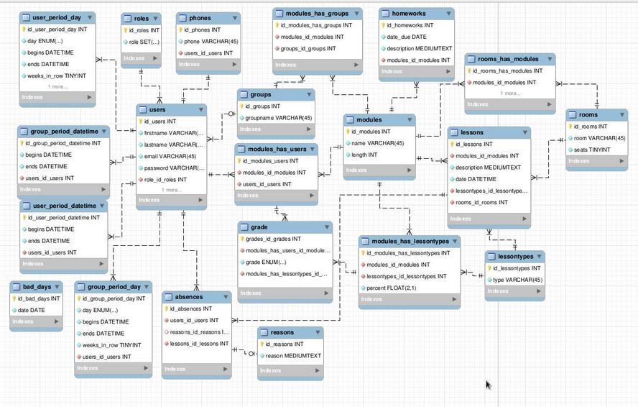

# 2.2 Saksa Tehnoloogiakooli õppeinfosüsteem

ÕIS on vahend, mis aitab õpetajal saada ülevaadet õpilaste õppetööst ja arengust, planeerida enda tööd. ÕIS on loodud selliselt, et igale kasutajaskonnale vastab kindel roll, mille alusel on jaotatud ka õigused ja võimalused selliselt, et igaüks pääseb ligi sellele, mida vaja, ent mitte sellele, mis tema pädevusse ei kuulu.

Õis-is kasutatavad rollid on järgmised:

- õpetaja

- õpilane

- administraator

Menüüd ja esilehe sisu on töökohtade lõikes erinevad, ent lehekülje ülesehituse põhimõte on kõikjal sama. Lehekülje päises vasakul pool on Pärnu Saksa tehnoloogia logo. Päise all on horisontaalne menüüriba, kus on peamised rolliga seotud peamenüüd.

## 2.2.1 Õpilase lehekülg

Õpilase lehel on viis vaadet milleks on puudumised, hinneteleht, tunniplaan, õpetajad ja seaded.

Puudumiste lehel saab õpilane ära märkida oma puudumised ning lisada sinna põhjenduse. Puudumisi saab märkida ainult eraldi tundide kaupa.

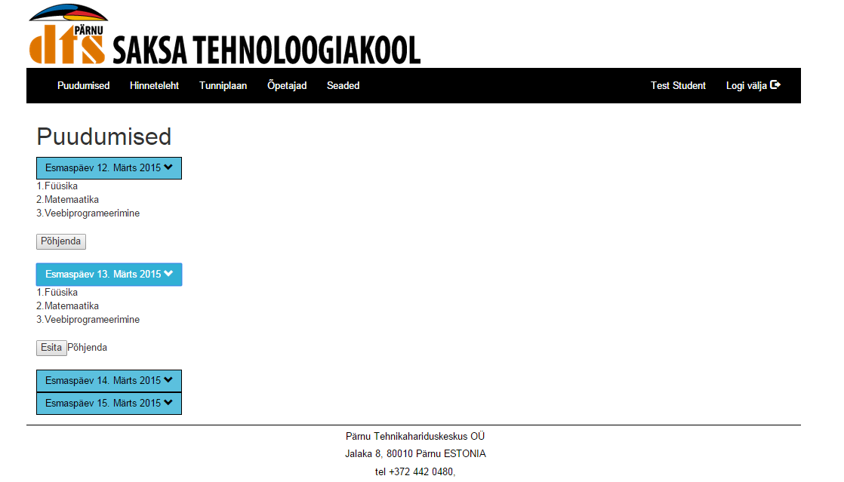

Joonis 1.

Hinneteleht on tabel, kus on toodud kõik õpilase poolt erinevates ainetes saadud jooksvad hinded. Hinnetelehelt näeb õpilane oma hindeid, millised on tema eraldiseisvad hinded ja millised on koondhinded. Samalt lehelt näeb õpilane ka õppeaine koondhindeid või kui õppaine alles käib siis on näha protsentides märgitud senini läbitud õppemahtu. Õppemahu aluseks on võetud õppekavas toodud nõuded.

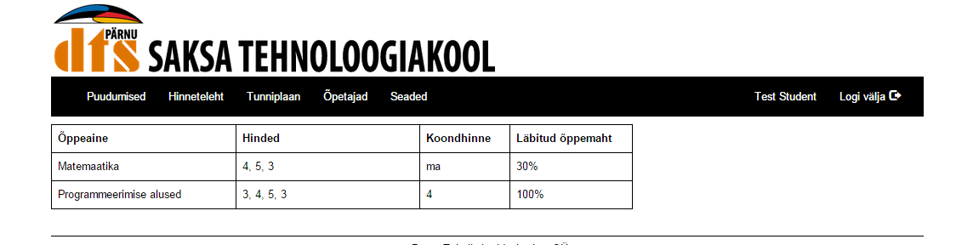

Joonis 2.

Tunniplaani valik võimaldab vaadata õpilase enda tunniplaani. Erinevate kursuste ja õpetajate tunniplaane ei kuvata. Tunniplaanide sisestamise ja parandamisega tegeleb administraator. Ajutisi tunniplaani muudatusi (üksiku tunni asendamine) tunniplaanis ei kajastata, kuna tegemist on terve perioodi üldise tunniplaaniga.

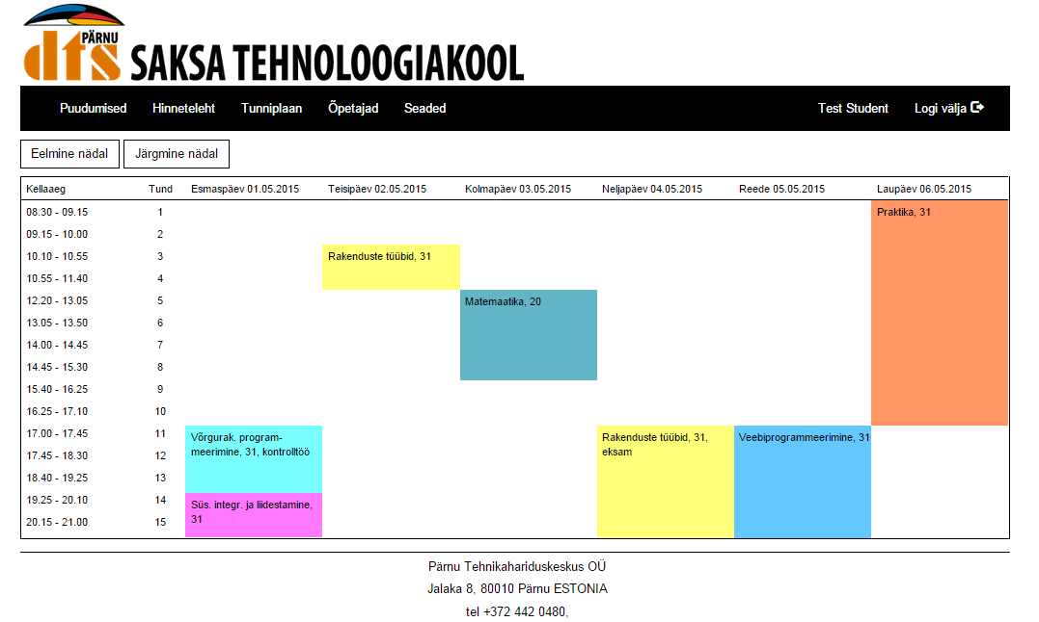

Joonis 3.

Õpetajate vaates näeb õpilane õpetajate kontaktandmeid ja infot mis õppeained nimetatud õpetaja õpetab ja tema konsultatsiooni aegu.

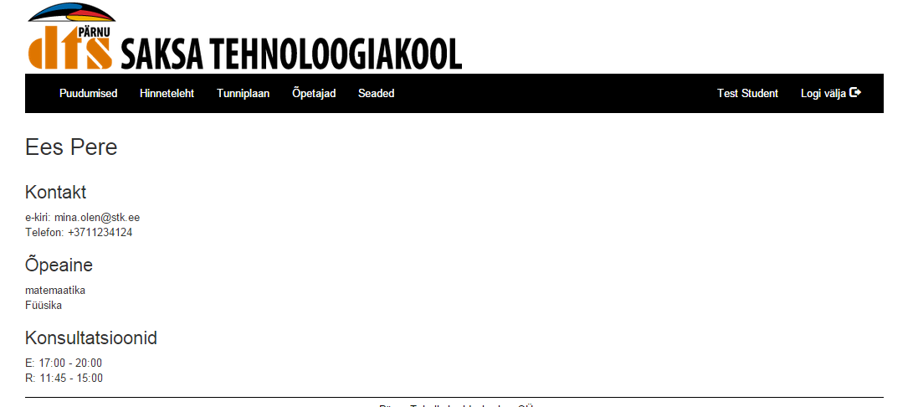

Joonis 4.

Seadete alt on võimalik on võimalik vahetada oma parooli.

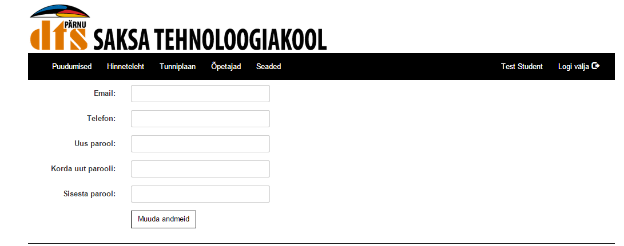

Joonis 5.

# 

## 2.2.2 Õpetaja lehekülg

Õpetaja lehel on viis vaadet milleks on minu ained, õpilaste hinded, õpilaste puudumised, tunniplaan ja seaded.

Minu ained all kuvatakse õpetaja enda tunniplaan, kus saab valikus määrata, millise mooduli ja grupi tunniplaani tahad vaadata.

Tulemusena kuvatakse ekraanile valitud mooduli kehtiv õpetaja tunniplaan.

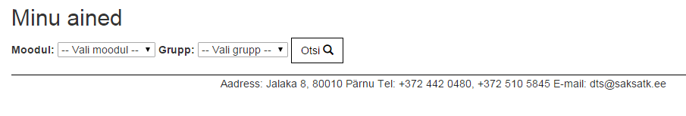

Joonis 6.

Õpilaste hinded on kuvatud päeviku tabelina– selles on näha õpilaste kaupa nende jooksvad hinded ja koondhinded. Õpetajal on õigus näha ja muuta kõikide tema poolt õpetatavate ainete päevikuid jooksva õppeaasta piires.

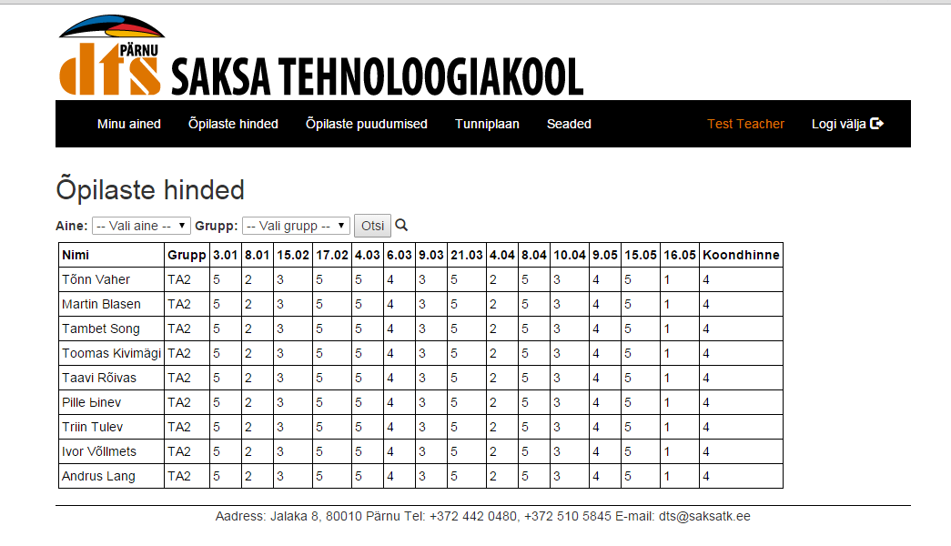

Joonis 7.

Õpilaste puudumised on kuvatud päeviku tabelina– selles on näha õpilaste kaupa puudumised erinevatest ainetundidest. P- tähega tähistatakse põhjuseta puudumist ja V- tähega tähistatakse puudumisi, mis on vabandatud ehk põhjusega. Lisaks tuuakse jooksvalt välja õpilaste kohaoleku protsent ainetundides. Õpetajal on õigus näha ja muuta kõikide tema poolt õpetatavate ainete päevikuid jooksva õppeaasta piires.

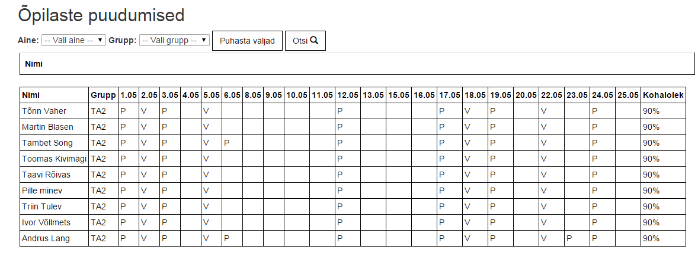

Joonis 8.

## 2.2.3 Administraatori lehekülg

Administraatori lehel on viis vaadet milleks on grupid, kasutajad, ained, seaded ja tunniplaanid.

Grupi vaates on võimalik administraatoril lisada uusi gruppe.

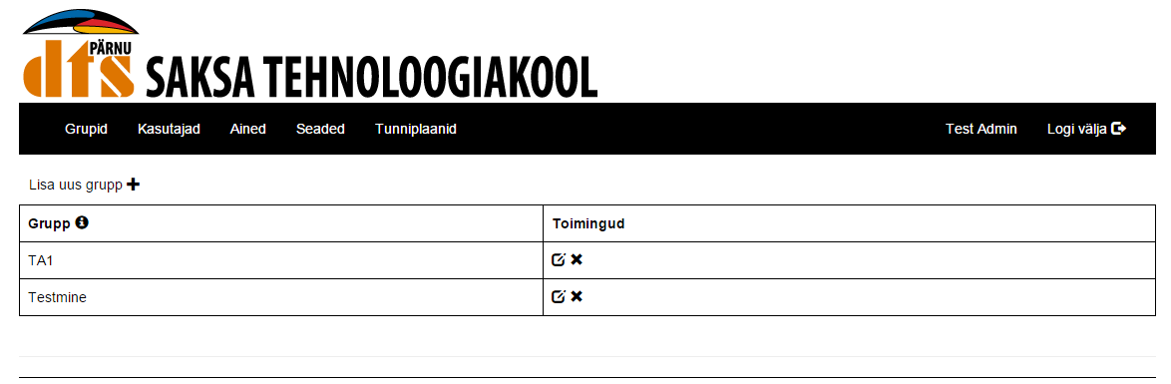

Joonis 9.

Kasutajate vaates saab administraator hallata kõiki kasutajaid, vaadata milline on nende roll õppeinfosüsteemis ja mis gruppi nad kuuluvad.

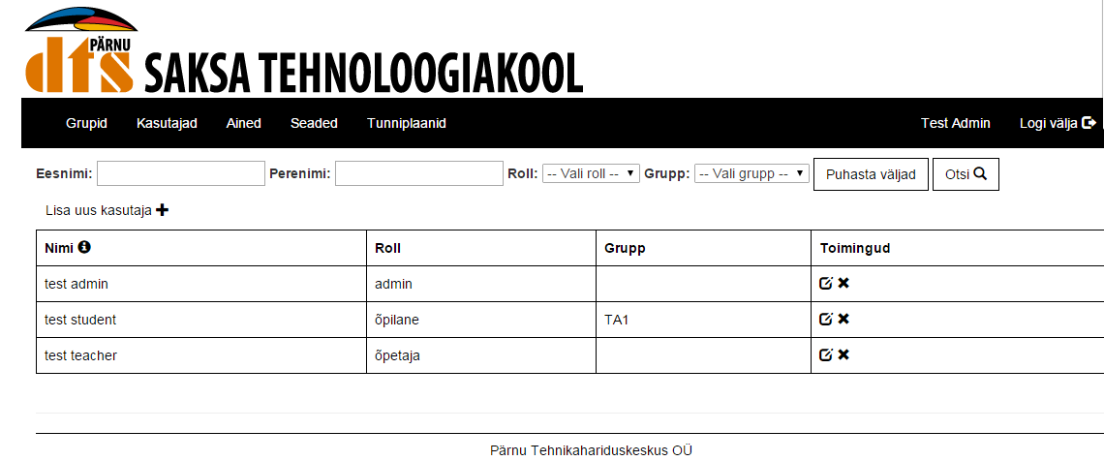

Joonis 10.

Ainet vaates saab administraator juurde lisada erinevaid aineid.

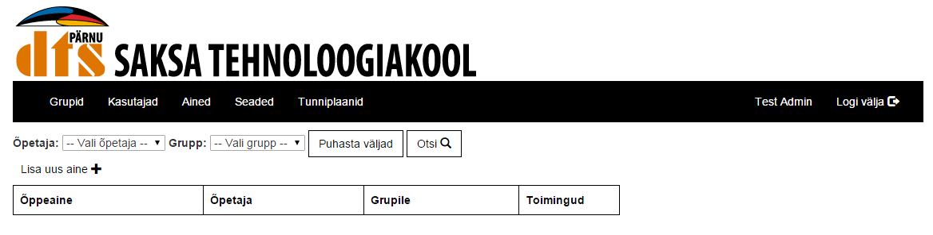

Joonis 11.

Tunniplaanide vaates saab administraator lisada uusi faile ja vaadata tunniplaane.

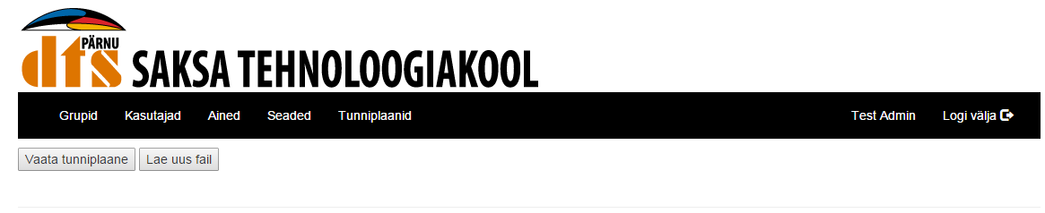

Joonis 12.

# 2.3 Edaspidised tööd ja jätkuv arendustegevus

Senini on valmis saadud plaanitavatest töödest ….%....

Testimise käigus selgus, et vaja oleks täiendada ja arendada…..

Edaspidises arendusprotsessis tuleks enam tähelepanu pöörata…..

# KOKKUVÕTE

Teoreetilises osas andsime ülevaate õppeinfosüsteemi olemusest ja tema praktilisest kasutusest koolisüsteemis. Samuti tõime näiteid juba olemasolevatest õppeinfosüsteemidest ja kirjeldasime kuidas Pärnu Saksatehnoloogiakooli tarkvaraarenduse II õppeaasta eriala õpilased arendasid STK õppeinfosüsteemi.

Arendusprotsess oli edukas. Valmis loodi ….

# Kasutatud kirjandus

<http://ois.ttu.ee/help/ois/help_et/abi.htm> (06.06.2015)

<https://wiki.ekool.eu/index.php/EKool_Wiki> (06.06.2015)

<https://jyri.ope.ee/auth/> (06.06.2015)

<http://metshein.com/index.php/arvuti> (06.06.2015)

<http://www.majandustarkvaraportaal.ee/kool/nele-ohmann-juurutamine.pdf> (06.06.2015)

<http://www.hitsa.ee/teenused/ois> (06.06.2015)

<http://www.asctimetables.com/> (06.06.2015)